秤体结构
承重台结构采用U形截面设计，秤体承重主梁在秤台宽度方向均匀布置。当受到横向力作用时U形截面不易产生变形；
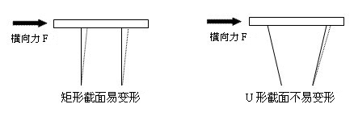

当受到横向力作用时U型截面不易产生变形。采用U型截面的冷弯型钢组焊，整体钢度、强度、抗扭性能及台面的局部钢度都优于其它结构的承重台，工艺性好，防腐性能高。
采用U形截面的冷弯型钢连续焊接结构组焊、主承载均采用二氧化碳保护焊，焊缝为连续焊缝无气孔，使秤台内腔完全密封，不易生锈。
采用专用设备加载预拱，使秤体刚度高、强度好，工艺性好，防腐性能高；

